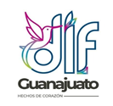

SISTEMA PARA EL DESARROLLO INTEGRAL DE LA FAMILIA DEL MUNICIPIO DE GUANAJUATO

ESQUEMA BURSÁTIL

Del 1 de enero al 31 de Diciembre de 2022

DURANTE EL PERIODO QUE SE INFORMA NO HUBO COMPRA O VENTA DE ACCIONES,
NI OTROS ACTIVOS FINANCIEROS

“Bajo protesta de decir verdad declaramos que los Estados Financieros y sus notas, son razonablemente correctos y son responsabilidad del emisor”.

